Storchenpaar über Berkersheim-Ost am 21.05.2016 – kurz danach gelandet zu Futtersuche
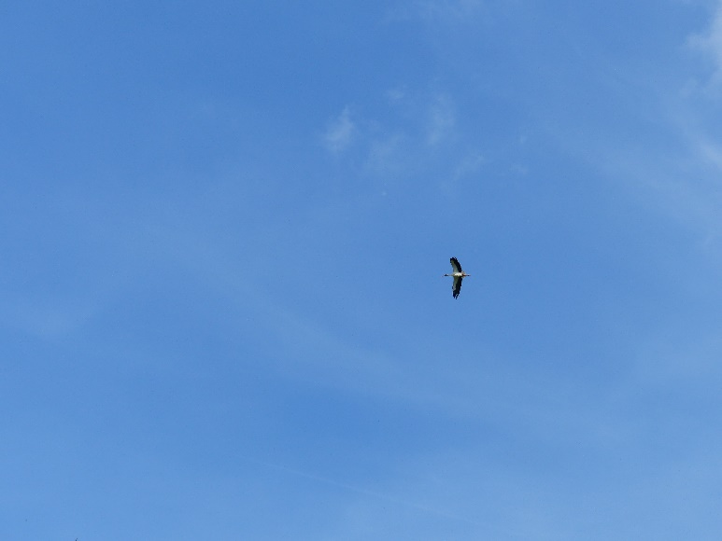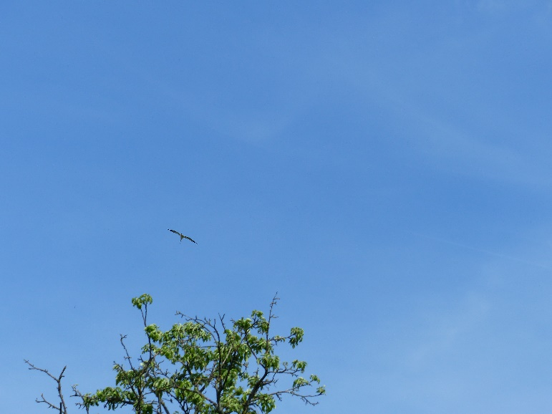
Evtl. handelt es ich um das Storchenpaar, das z. Zt. In Harheim brütet. Darüber hinaus zieht derzeit ein Rebhuhnpaar vermutlich ein Jungtier auf. Der Ruf des Altvogels ist stetig vernehmbar. Mutter- und Jungvogel konnten sogar im Gartenbereich beobachtet werden, jedoch gelang leider keine Fotoaufnahme.
Weitere landschaftliche Impressionen: reife Streuobstwiesen (Flächenanteil ca. 30%) und extensive landwirtschaftliche Nutzung
